一、设置面板
1、绘画模式
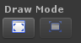
（1）Relative Mode：控件的位置用相对坐标表示
（2）Absolute Mode：控件的位置用绝对坐标表示
2、捕捉设置
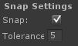
所谓的捕捉设置就是在编辑状态下用鼠标拖动控件时，控件在某个位置（水平和垂直方向各5个位置）时会突然被吸附住一样，然后编辑界面会出现一条绿色曲线（注：这个可能是为了控件的对其而设的吧）。
（1）：禁用捕捉功能，无论怎么拖动控件，控件将不会出现被捕捉。
（2）：启用捕捉功能，这个是设置控件被捕捉住时，鼠标移动多少像素时脱离捕捉位置。值越大表示鼠标得移动越多像素的距离控件才会脱离；值越小的话，鼠标稍微移动，控件就脱离捕捉位置。0值的话，基本上看不到控件有被捕捉的效果。
3、皮肤设置
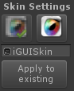
这里我们可以设置全局的皮肤风格，这里iGUI提供两种默认的皮肤。
（1）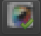Normal Display：普通的显示，可以用在任何的单机平台，特别是非视网膜屏幕的平台比如iPhone、iPad等。
（2）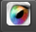Retina Display：视网膜显示，可以用在具有视网膜屏幕的设备上。
（3）：选择对应Display的皮肤（注：这里皮肤不能在编辑状态下修改，只能通过程序在OnGUI里面修改，不知为何，在编辑状态下修改的话，运行时会报错）。
当我们选择某种皮肤时，只有新创建的控件才会应用新选择的皮肤，已经创建的控件则继续沿用原先的皮肤，如果想让已经创建的控件使用新的皮肤，则要点击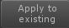，把新的皮肤应用到已存在的控件上（注：基本上我们选择Normal Display，在我们的项目里，我们的皮肤都是定制的，所以这个皮肤设置对我们是没有用的）。
4、代码设置
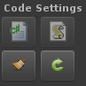
此项可以选择自动生成的代码是c#还是js，但是这个设置必须在生成iGUI Root之前就设好，一旦iGUI Root生成，将不能改变，比如：把c#变为js。
（1）：选择c#作为自动生成的代码文件的语言。
（2）：选择js作为自动生成的代码文件的语言。
（3）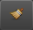：iGUICode clean-up，代码清除：当我们在编辑状态下删除一个控件时，代码文件中还是会保留被删除的控件的变量声明和事件函数代码。我们可以在删除控件后，单击这个按钮，然后就会自动把代码文件里控件所关联的代码如变量声明和事件函数都删除，而不必我们手动删除。如果修改控件的名字的话，代码文件里面不会跟着改变，所以，修改完名字后，应该右击控件所对应脚本的标题，选择Apply New variableName，如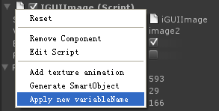，这样，代码文件就会把控件旧的名称和事件响应函数关联到新的名字。
（注：上面的操作很重要，千万要记得。。。）
（4）：iGUIRoot reset，暂时未发现这个有什么作用。。。
5、保存/打开GUI
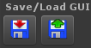
当我们编辑完界面后，点击，可以把界面保存起来，即把iGUI Root即其子节点保存成.igui格式的文件。然后我们可以在场景里把iGUI Root这个对象删除，此时场景里界面就消失了。可以通过点击，重新把界面导进场景里。
二、iGUI Root
想要创建控件的话，就必须先创建iGUI Root，iGUI Root可以理解为一个最主要的控件容器，所有创建出来的控件都挂接在iGUI Root下面。在1.055版本里，一个场景只允许一个iGUI Root，在从1.2.4开始，一个场景允许多个iGUI Root。在创建iGUI Root之前，必须保证当前场景已经存在并保存，因为创建iGUI Root后，会自动生成有且只有一个代码文件（这个代码文件是用来存放控件的事件函数，所有控件的所有事件回调函数都在此文件里），这个代码文件的名字是根据场景名字创建的。可以通过点击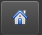按钮来生成iGUI Root。
iGUI Root属性：
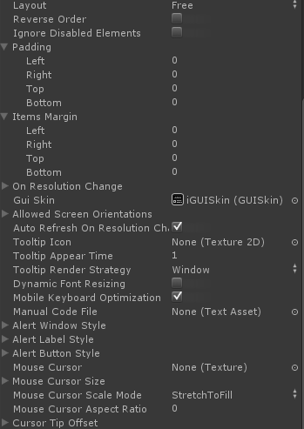
1、Layout：布局，控制iGUI Root下面的控件的布局（注：这里我们选中Free就可以了）。
2、Reverse Order：反顺序，这个功能不懂，暂未发现有啥作用。
3、Ignore Disabled Elements：忽略的禁用的控件，这个功能也暂未发现有啥作用。
4、Padding：填充，设置iGUI Root向上下左右四条边填充的像素（注：这里默认，都为0）。
5、Items Margin：控件的边距（注：这里默认，都为0）。
6、OnResolutionChange：屏幕分辨率改变触发的事件。
7、GuiSkin：选择对应iGUI Root全局的皮肤（注：这里皮肤不能在编辑状态下修改，只能通过程序在OnGUI里面修改，不知为何，在编辑状态下修改的话，运行时会报错）。
8、AllowedScreenOrientations：允许屏幕改变方向，这个只phone或pad有用。
9、AutoRefreshOnResolution：当屏幕分辨率改变时自动刷新，当分辨率时，所有控件将会自动刷新，相对坐标或宽高的控件会自动匹配屏幕，可以手动在程序里调用root1.refresh()。
10、TooltipIcon：图标
11、TooptipAppearTime：鼠标移到控件上，多少秒后才显示图标。
12、TooltipRenderStrategy：渲染策略，Window表示Tooltip已窗口的形式显示，Plain表示Tooltip以面板的形式显示。
13、DynamicFontResizing：字体动态调整大小，只能勾选，这个功能是挺有用的特性，允许iGUI在不同的分辨率自动调整字体大小，只能用在PC、MAX和WebPlayer平台，对于非iGUI Root的普通控件，有的有这个属性（只能填数值），有的则没有。如果把控件里的这个属性值设为0，那么这个控件将禁用这个属性，如果值设置为>0，那么控件里文字的大小将自动调整大小，大小相对于控件的高度。例如：有一个20像素高的按钮，然后在把按钮里面的DynamicFontResizing属性（有的控件有，有的没有）设置为0.5，那么控件上字体的大小将为20*0.5=10个像素大。
14、MobileKeyboardOptimization：这个功能不懂。
15、ManualCodeFile：手动设置代码文件，这个用来允许手动绑定iGUICode文件，经常用来在不同场景间共享同样的代码文件。
16、AlertWindowStyle：警告窗口的风格，包括皮肤样式之类的。
17、AlertLabelStyle：警告窗口中标签的风格。
18、AlertButtonStyle：警告窗口中按钮的风格。
19、MouseCursor：鼠标的图片。
20、MouseCursorSize：鼠标大小，值在（0,2）之间表示使用相对值，>2表示使用绝对值，若=0，将会使用图片的原始大小。
21、MouseCursorScaleMode：鼠标缩放模式，
22、MouseCursorAspectRatio：鼠标的长宽比。
23、CursorTipOffset：用来匹配鼠标图片位置和鼠标的实际位置，至于是用相对模式还是绝对模式是用MouseCursorSize决定的。
三、iGUI Root、各种控件的公共属性
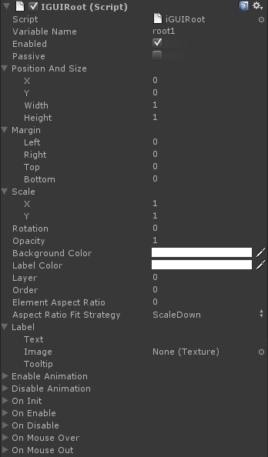
1、Variable Name：控件的名称
2、Enabled：决定控件是否可见，会响应OnEnable和OnDisable事件，若设置为不显示，则其子控件也会跟随不显示
3、Passive：决定控件是否可以交互的，即是否可以响应鼠标或键盘所产生的事件。其子控件跟随父控件的设置变为是否可交互。
4、Position And Size：顾名思义，表示控件的位置和大小，有相对值和绝对值之分。
5、Margin：边距，默认都为0，设置控件上下左右四条边与原有的距离，这样可以实际拉伸或缩放控件的实际有效区域（注：这项基本用不到，用默认的就好）
6、Scale：对控件进行缩放，控件的实际响应有效区域也跟随缩放。
7、Rotation：旋转，以控件中心点为圆心进行旋转。
8、Opacity：透明度，设置控件的透明度，值为0时，控件是完全透明的，此时控件依旧会响应事件。
9、Background Color：背景颜色，设置控件的背景颜色，会影响到其子控件。
10、Label Color：标签颜色，设置控件对应的标签的颜色，由于标签是没有皮肤，所以这个颜色即为标签文字的颜色。
11、Layer：层，用来决定控件的渲染顺序，值越大，控件越晚绘制，越晚绘制的控件就在越前面。
12、Order：顺序，试了下，功能和Layer一样。
13、Element Aspect Ratio：控件的长宽比。
14、Aspect Ratio Fit Strategy：长宽比的策略，有两个值，ScaleUp和ScaleDown，表示以向上或向下的缩放方式进行长宽比的调整。
15、Label：标签
（1）Text：文本
（2）Image：标签的图标
（3）Tooltip：鼠标移上去的文字说明
16、Enable Animation：是一个iGUI的动画数组，当控件Enabled时，动画数组里面的动画将会被顺序播放。对控件设置一个动画（可以设置多个动画），有以下步骤：
（1）首先要选中控件
（2）这步设置该动画的相关属性
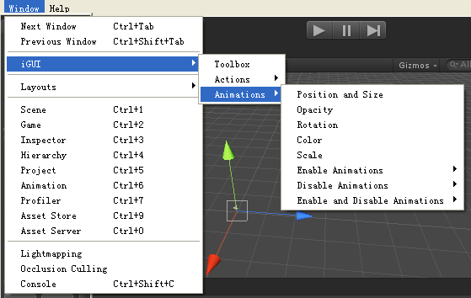
（3）拖动一个动画组件Animation Component到对应控件检视面板上的这个标签上。
17、Disable Animation：当控件Disable时，动画数组被播放，步骤同Enable Animation，第（3）步要改为拖到上。
18、OnInit：这是一个事件列表，当控件初始时，会响应事件列表里面的事件，添加事件有以下步骤：
（1）首先选中控件
（2）这步设置该事件的相关属性
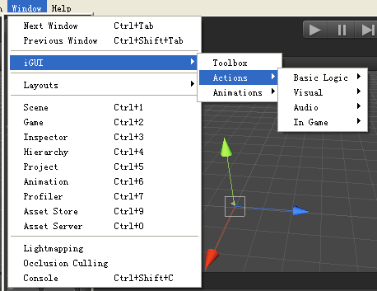
（3）把动作组件（应该是一个脚本）拖到这个标签上。
19、OnEnable：同OnInit，控件启用时触发。
20：OnDisable：同OnInit，控件禁用时触发。
21、OnMouseOver：同OnInit，鼠标移进控件时触发。
22：OnMouseOut：同OnInit，鼠标移出控件时触发。
四、SmartObject
SmartObject可以看做是iGUI控件的预制件，我们可以在编辑状态或者运行状态对它进行实例。
1、创建SmartObject的步骤：
（1）选择控件作为模板。
（2）右击iGUI组件，选择Generate SmartObject
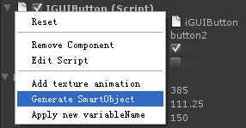
（3）输入预制件名字，点击保存
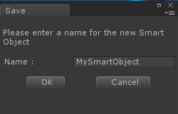
2、实例控件
（1）在编辑状态下，如果想要使用预制件实例控件的话，可以在iGUI Toolbox下面找到
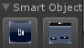
然后跟其他控件的创建方法一样。
（2）在运行状态下，可以调用接口addSmartObject("smartObjectName")进行实例，如：
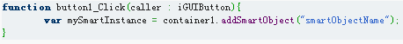
3、这里要注意的是：把Container类型的控件和普通控件生成预制件是有区别的，如果选择Container类型的控件，则容器控件里所有的元素和事件都会被打包放入SmartObject的资源文件；如果选择的是普通的控件，则只会把控件的自定义设置如皮肤打包放入SmartObject的资源文件，事件不会被打包。
（1）资源文件放在下面的路径，如果想删除某个预制件，直接把对应的资源文件删除即可
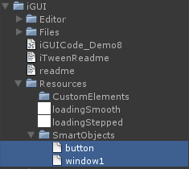
（2）如果实例出的是一个Container类型的预制件的话，会生成一个该预制件的事件代码文件，路径在下面
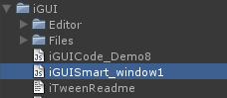
（3）需要注意的是，在编辑状态下实例出来的控件命名不能重复。
五、纹理动画
可以用来播放动画（即实现动画控件），下面是步骤：
1、选择某个控件
2、右击iGUI组件，如下图
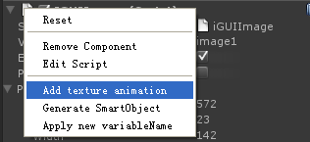
3、将会发现自动给控件添加了纹理动画的组件，如下图
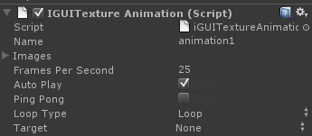
然后就可以在这里根据需求添加动画的帧，设置其他属性。
六、使用多个iGUI Root
1、在层次面板里，复制iGUI Root，选中，按Ctrl+D复制，更改新的iGUI Root的VariableName属性。
2、在工程面板里，复制iGUICode代码文件，并更改名字，在文件里把类名也要做修改。
3、选择新的iGUI Root，把复制后的iGUICode代码文件拖到检视面板的，这样就把新的iGUI Root和新的iGUI Code代码文件关联了
可以通过设置新旧iGUI Root的Enabled属性来切换。
七、控件

